关于2022年公开招聘教师第1号公告网络报名资格审核情况和招聘程序调整的通知

有关考生：
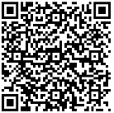
根据《浙江省嵊州市教育体育局下属学校公开招聘教师公告（2022年公开招聘教师第1号公告）》，网络报名资格审核已完毕，考生可扫描填写报名信息时的二维码查询，在表单“备注”中可看到审核结果（流程详见附件）。请网络报名审核通过人员加入钉钉群“嵊州2022年第1次招聘群”。群号：33269855。群二维码见右图。
同时，根据疫情防控有关政策，招聘程序中现场确认、面谈、面试、现场签约、体检等环节调整如下：
1.面谈。网络报名审核通过人员进入面谈。面谈时间：2022年3月2日（星期三）。面谈方式：按招聘岗位以网络视频方式对考生进行综合素质评定（具体另行通知）。根据综合素质评定结果排名情况，按招聘计划1:2 的比例，确定参加现场确认人员名单（出现不足规定比例的，按实际人数确定）。面谈满分100分，不到60分的不得进入现场确认环节。未按时参加面谈者，视为自动放弃。
2.现场确认。现场确认时间：2022年3月4日（星期五）下午14:00-16:00。地点：嵊州市社区学院（嵊州市剡湖街道北门新村横路3号）。
确认时本人需提供应聘所有材料原件及复印件（其中，2022年国内高校应届毕业生必须提供纸质就业协议书原件）。现场确认资料需和网络报名资料一致，凡网络报名时未递交的材料，现场确认不予增补，未按时参加现场确认者，视为自动放弃。
3.面试。现场确认通过对象参加面试。面试时间：2022年3月5日（星期六）。地点：嵊州市社区学院（嵊州市剡湖街道北门新村横路3号）。其他事项不变。
4.现场签约。各岗位面试结束根据面试成绩从高分到低分按招聘计划的1:1比例确定入围体检对象，并当场签订有关就业协议书。若现场有放弃签约而产生的缺额在该岗位面试合格的应聘人员中按面试成绩从高分到低分依次递补。
5.体检。时间：2022年3月7日（一天）。其他事项不变。
其他招聘程序不变。
咨询电话：0575-83030208。

嵊州市教育体育局
2022年2月25日

附件：审核情况查看流程

第一步：扫描填写报名信息时的二维码。
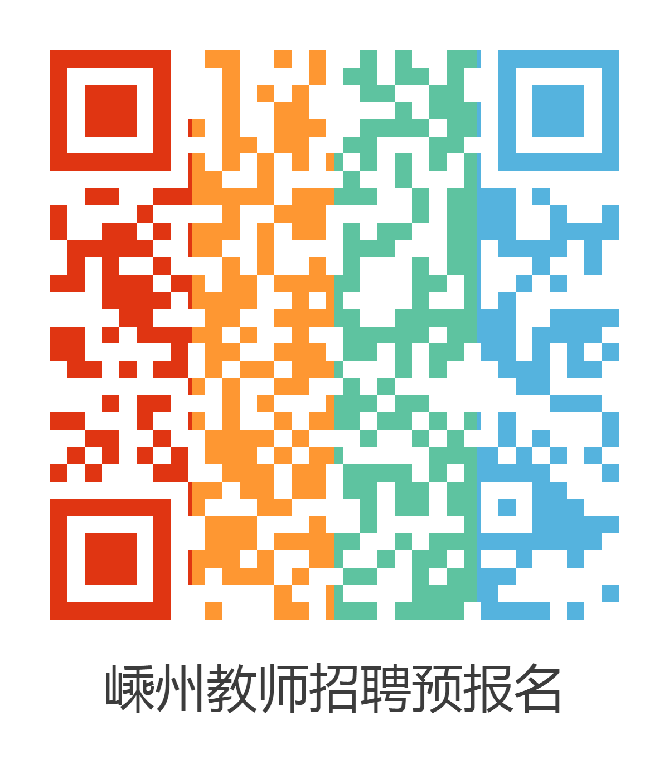

第二步：点击“查看原表单”
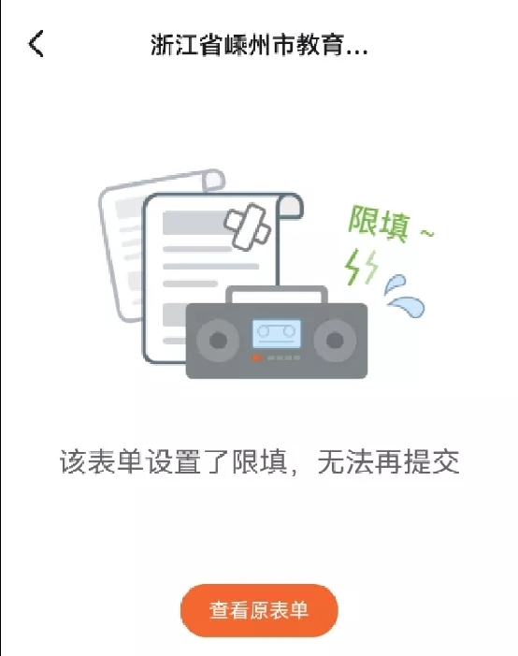

第三步：识别表单修改时的二维码
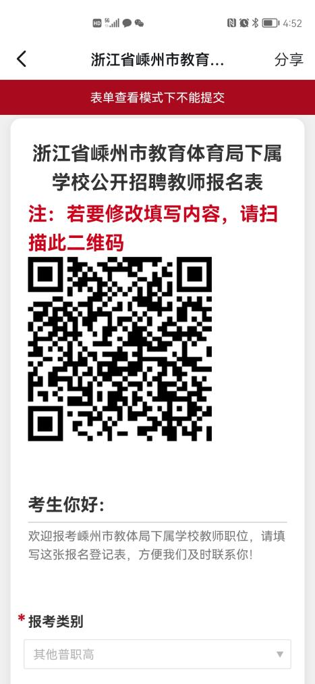

第四步：输入报考时填写的本人手机号码，点击“查询”后，在页面最下面“备注”栏查看审核结果。

